1. 下列有关RAM和ROM的叙述中，正确的是（ ）
2. RAM是易失性存储器，ROM是非易失性存储器
3. RAM和ROM都采用随机存取方式进行信息访问
4. RAM和ROM都可用作Cache
5. RAM和ROM都需要进行刷新

A.仅I和II B.仅II和III C.仅I、II、III D. 仅II、III、IV

1. 主存储器和CPU之间增加Cache的目的是（ ）
2. 解决CPU和主存之间的速度匹配问题
3. 扩大主存储器容量
4. 扩大CPU中通用寄存器的数量
5. 既扩大主存储器容量，又扩大CPU中通用寄存器的数量
6. 某SRAM芯片，其容量为1M×8位，除电源和接地端外，控制端有E和R/W，该芯片的管脚引出线数目是（ ）

A.20 B.28 C.30 D.32

1. 在下列因素中，与Cache的命中率无关的是（ ）

A.Cache块的大小 B.Cache的容量 C.主存的存取时间 D.替换算法

1. Cache的地址映像中，若主存中的任一块均可映射到Cache内的任一块的位置上，称为（ ）

A.直接映像 B.全相连映像 C.组相连映像 D.段组相连映像

1. 动态半导体存储器的特点是（ ）
2. 在工作中存储器内容会产生变化
3. 每次读出后，需要根据原存内容重新写入一遍
4. 每隔一段时间，需要根据原存内容重新写入一遍
5. 在工作中需要动态地改变访存地址
6. 某机器字长32位，其存储容量为8MB，若按字编址，它的寻址范围是（ ）

A.0~256K B. 0~512K C. 0~1M D. 0~2M

1. 假定用若干个2K×4位芯片组成一个8K×8位存储器，则地址0B1FH所在芯片的最小地址是（ ）

A.0000H B. 0600H C. 0700H D. 0800H

1. 某半导体存储器容量为14KB，其中0000H~1FFFH为ROM区，2000H~37FFH为RAM区，地址总线A15~A0（低），双向数据总线D7~D0（低），读/写控制线R/。可选用的存储芯片有EPROM 4KB/片，RAM2K×4/片。
2. 说明加到各芯片的地址值
3. 画出该存储器芯片级逻辑图，包括地址总线、数据线、片选信号线（低电平有效）及读/写信号线的连接。
4. 写出各片选信号的逻辑式
5. 已知某16位机的主存采用半导体存储器，地址码为18位，若使用8K×4位SRAM芯片组成该机所允许的最大主存空间，并选用模块板结构形式，问：
6. 若每个模板为32K×8位，共需几个模快板？
7. 每个模快内共有多少片RAM芯片？如何连接？主存共需多少RAM芯片？
8. CPU如何选择模快板？
9. 若存储芯片容量为128K×8位，求：
10. 访问该芯片需要多少位地址？
11. 假定该芯片在存储器中首地址为A0000H，末地址应为多少？
12. 假设有一个16K×16位存储器，由1K×4位的动态RAM芯片构成（芯片内是64×64矩阵结构），问：
13. 总共需要多少RAM芯片？
14. 各芯片如何连接？画出存储体的组成框图。
15. 异步方式刷新，如单元刷新间隔不超过2ms，则刷新信号周期是多少？
16. 如果采用集中刷新方式，对全部存储单元刷新一遍，最少需要多少个存储器读/写周期
17. 若存储芯片容量为128K×8位，求：
18. 访问该芯片需要多少位地址。
19. 假定该芯片在存储器中搜地址为A0000H，末地址应为多少？
20. 如下图：是某存储芯片的引脚图，请回答：
21. 这个存储芯片为何种类型（是RAM还是ROM）？这个存储芯片的容量多大？
22. 若地址线增加1根， 存储芯片的容量将变为多少？
23. 这个按是否需要刷新？为什么？刷新和重写有什么区别？
24. 如果需要刷新，请指出芯片刷新一遍需要多长时间（设存取时间为0.5 $μ$ s）及你准备选择哪些刷新方式，需说明理由。

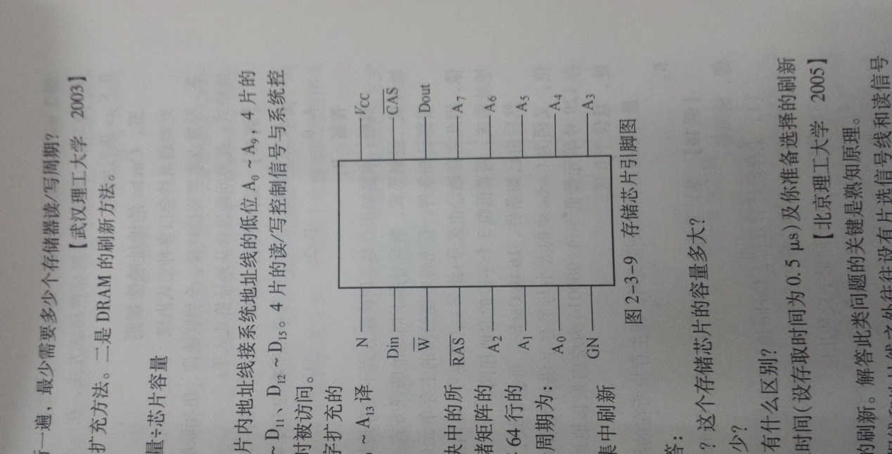

1. 某计算机的Cache共16块，采用2路组相连映像方式（即每组2块），每个主存块大小为32B，按字节编址。主存129号单元所在的主存块应装入到Cache的组号是（ ）

A.0 B. 2 C.4 D. 6

1. 某计算机主存容量为1MB，Cache大小为64KB，块大小为16B，若采用2路组相连映像，请回答：
2. 主存地址有几位？Cache地址有几位？
3. 请写出主存地址和Cache地址格式，说明各字段的位数。
4. 请问Cahce的标记字段是几位？
5. 若Cache的存取时间是50ns，主存的存取时间是2504ns，Cache的命中率是90%，请问存储器的平均存取时间是多少？